ФАКУЛЬТЕТ | Информатика и системы управления
КАФЕДРА | Защита информации

ОТЧЕТ
о лабораторной работе № 11

«Типы данных. Списки, словари, кортежи, множества»

Выполнил | студент группы ИУ10-49 |  |  |  | В.А. Михнов
 | (группа) |  | (подпись) |  | (И.О. Фамилия)
Проверил | ассистент кафедры ИУ10 |  |  |  | М.А. Наткин
 |  |  | (подпись) |  | (И.О. Фамилия)

Содержание
Постановка задачи 3
Теоретическая часть 3
Листинг программы 3
Результат работы программы 4
Список использованной литературы и материалов 4

Постановка задачи
Написать программу на языке Python для решения задач целочисленной арифметики с использованием операций ввода/вывода, целочисленного деления (//) и остатка от деления (%), а также условного оператора if. Вариант 2 включает следующие задачи (номера задач указаны в соответствии с методическими указаниями):
- Задача №2 (Настольный теннис): определить количество шариков, которое может купить Феофилакт после покупки комплекта ракеток.
- Задача №3 (Предпоследняя цифра): найти предпоследнюю цифру натурального числа.
- Задача №4 (Сумма цифр): вычислить сумму цифр четырехзначного числа.
- Задача №5 (Электронные часы): по количеству прошедших минут определить часы и минуты (0-23 и 0-59).
- Задача №6 (Цепь): рассчитать длину цепи, состоящей из n колец с внутренним радиусом R и толщиной проволоки d.

Теоретическая часть
В ходе выполнения работы изучаются базовые конструкции языка Python: функции print() для вывода данных, input() для ввода с клавиатуры, условный оператор if-else для проверки корректности входных данных.
Ключевое внимание уделяется операциям целочисленной арифметики:
- // — целочисленное деление (нахождение частного без остатка);
- % — остаток от деления;
- ** — возведение в степень.
Эти операции позволяют, например, извлечь отдельные цифры числа (через деление на 10, 100), пересчитать минуты в часы, а также решить задачи распределения ресурсов. При решении задачи №6 дополнительно используется тип данных float для работы с вещественными числами (радиус и толщина кольца).

Листинг программы
Исходный код программы (листинг) размещен в репозитории GitHub по адресу:
https://github.com/VLAd22835/BMSTU_Python_VladislavMA
(соответствующие файлы с решениями задач №2, №3, №4, №5, №6 находятся в папке лабораторной работы №11).

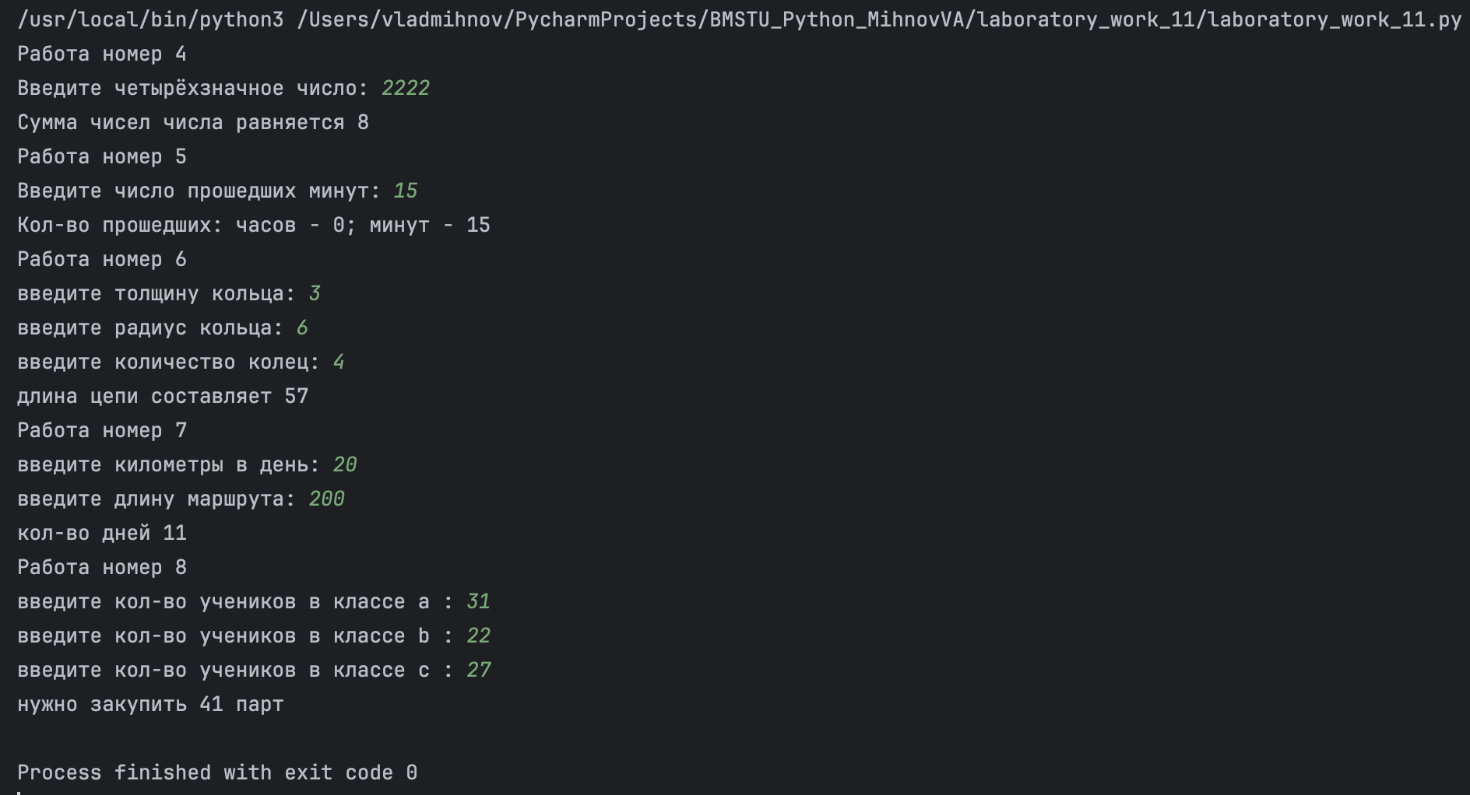
Результат работы программы

Список использованной литературы и материалов
1. Иванова Г.С. Основы программирования: учебник для вузов. – 4-е изд., стер. – М: изд-во МГТУ им. Н.Э. Баумана, 2007. – 416 с.: ил. (Сер. «Информатика в техническом университете».)
2. Брюс М. Ван Хорн II, Куан Нгуен. PyCharm: профессиональная работа на Python / пер. с англ. И.Л. Люско. – М.:ДМК Пресс, 2024. – 618 с.: ил.
3. Welcome to python.org. — Текст : электронный // The official home of the Python Programming Language : [сайт]. — URL: https://www.python.org/ (дата обращения: 14.09.2025).
4. Git. — Текст : электронный // Git : [сайт]. — URL: https://git-scm.com/ (дата обращения: 14.09.2025).
5. GitHub. — Текст : электронный // GitHub : [сайт]. — URL: https://github.com/ (дата обращения: 14.09.2025).
6. PyCharm: The only Python IDE you need. — Текст : электронный // JetBrains: Essential tools for software developers and teams : [сайт]. — URL: https://www.jetbrains.com/pycharm/ (дата обращения: 14.09.2025).

